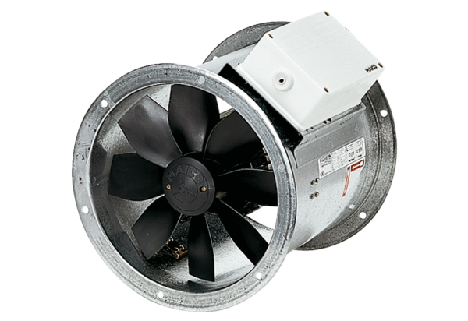Aksijalni cijevni ventilator DZR 45/6 BJedinica za pakiranje: 1 komAsortiman: C
Broj artikla: 0086.0032Proizvođač: MAICO

